Новое в ИИП «КМ-Школа» версии 7.0

Общесистемные функциональные возможности:

- Полностью переработан интерфейс программы, он стал более эргономичным и удобным в использовании.

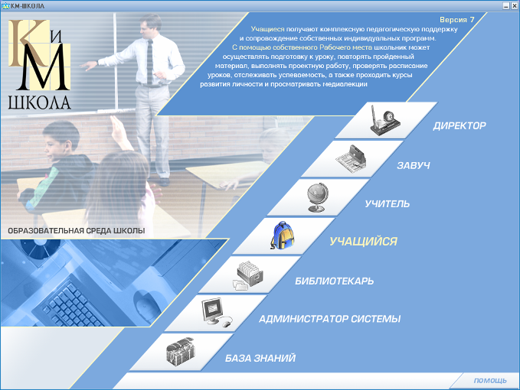

- Появилось меню быстрого доступа, с помощью которого можно быстро перейти к необходимым функциям программы.

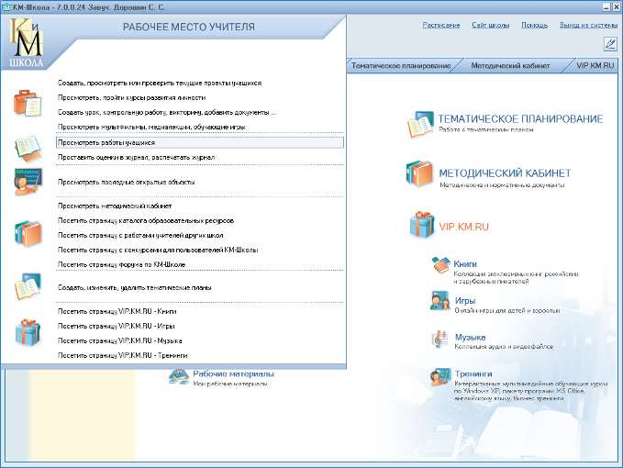
- На стартовых экранах модулей появились динамически изменяющиеся разделы-подсказки — такие, как Новые возможности, Подсказка дня и Важные этапы работы.

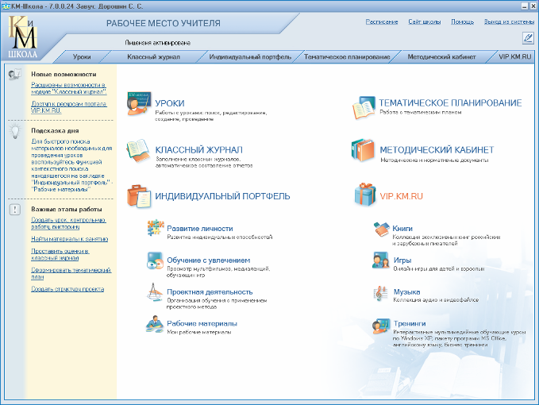

- На верхней панели каждого модуля появилась информация о состоянии активации программы.
- Добавился новый модуль «База знаний», который предоставляет доступ ко всему многообразию контента «КМ-Школы».

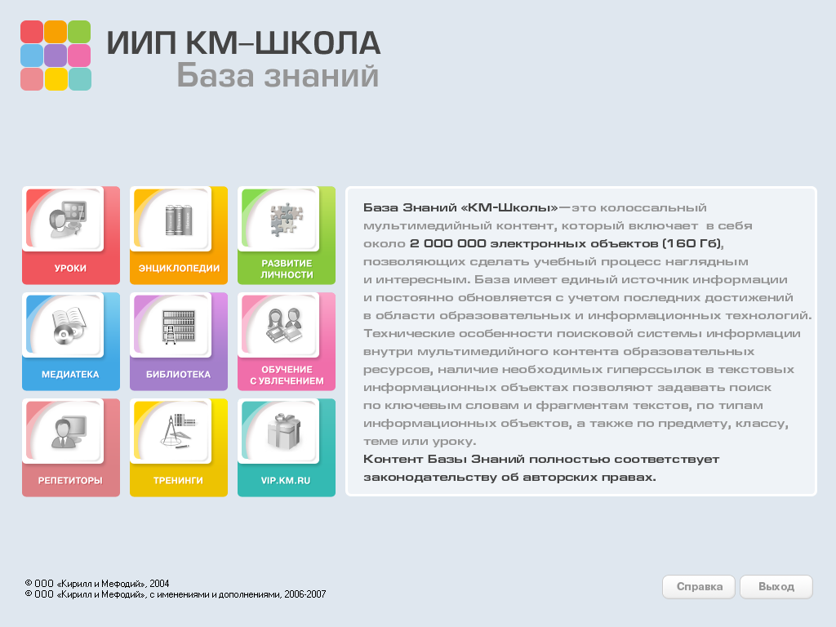
- При поиске необходимых образовательных ресурсов теперь не нужно открывать объект, чтобы посмотреть его содержание, достаточно включить опцию «Показывать эскизы», чтобы увидеть содержание всех объектов.

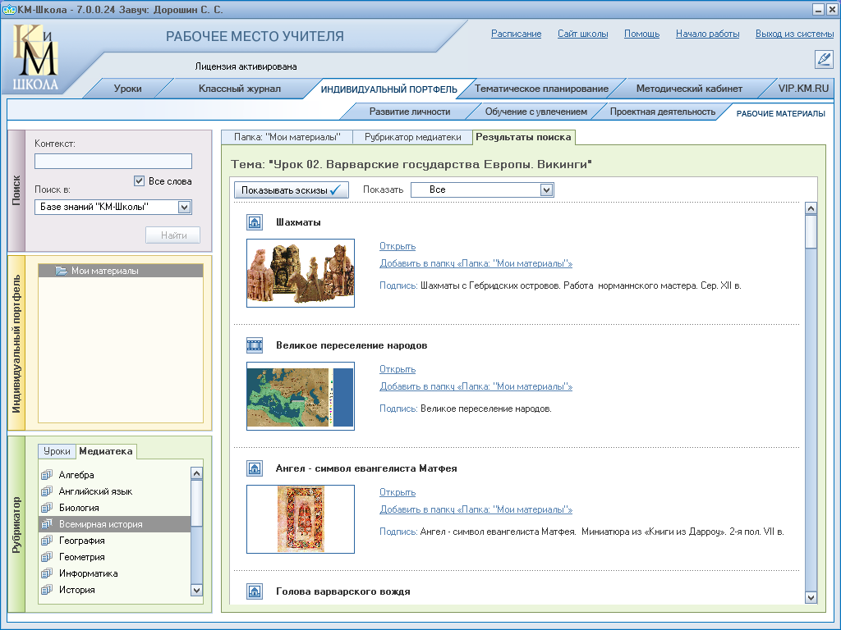

АРМ Директор:
- Появилась возможность указывать в штатном расписании дробную ставку

АРМ Завуча:
- Появилась возможность с помощью мастера настраивать произвольную структуру УО, учитывая особенности среднего, средне-специального и высшего образования.

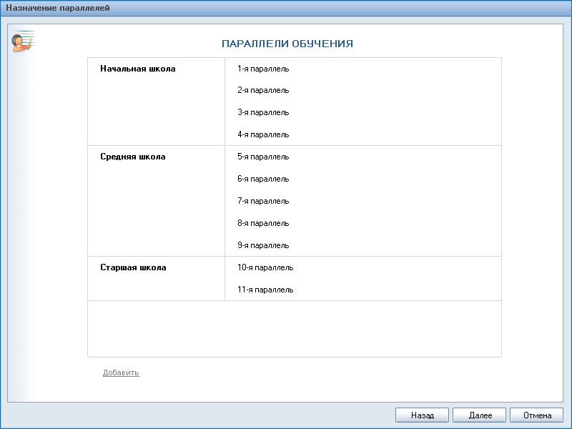

- Появилась возможность присваивать произвольные названия классам.

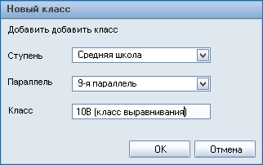

- Появилась книга учета движения учеников. Теперь добавление нового ученика в структуру школы, перевод из класса в класс, выбытие из школы происходит через создание приказов по движению учащихся. В книге приказов есть возможность поиска приказов по конкретному ученику, различные варианты сортировки приказов.

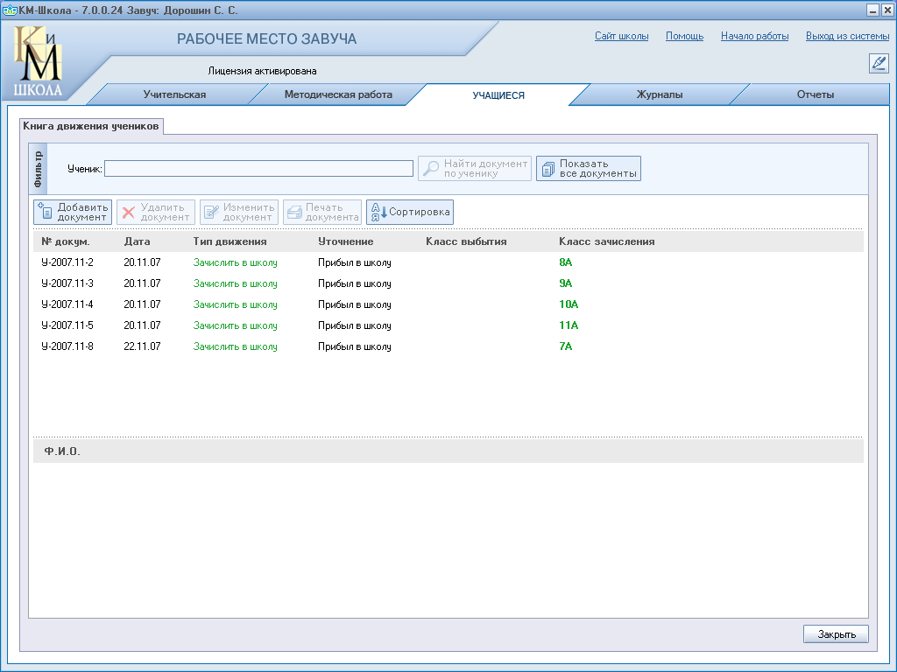

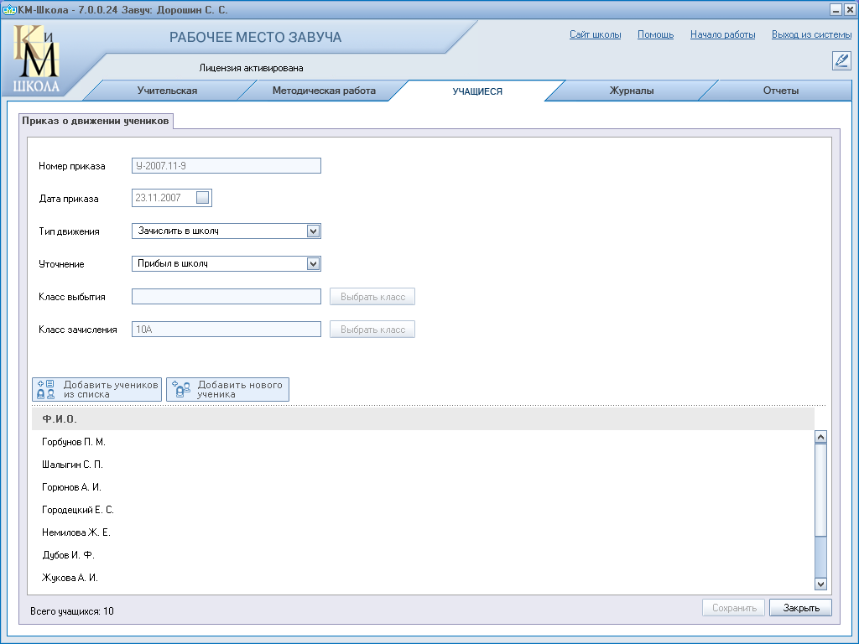

- В карточке учащегося появилась новая закладка, где отображаются данные о поступлении в школу и выбытии ученика из школы, которые берутся из книги движения учеников

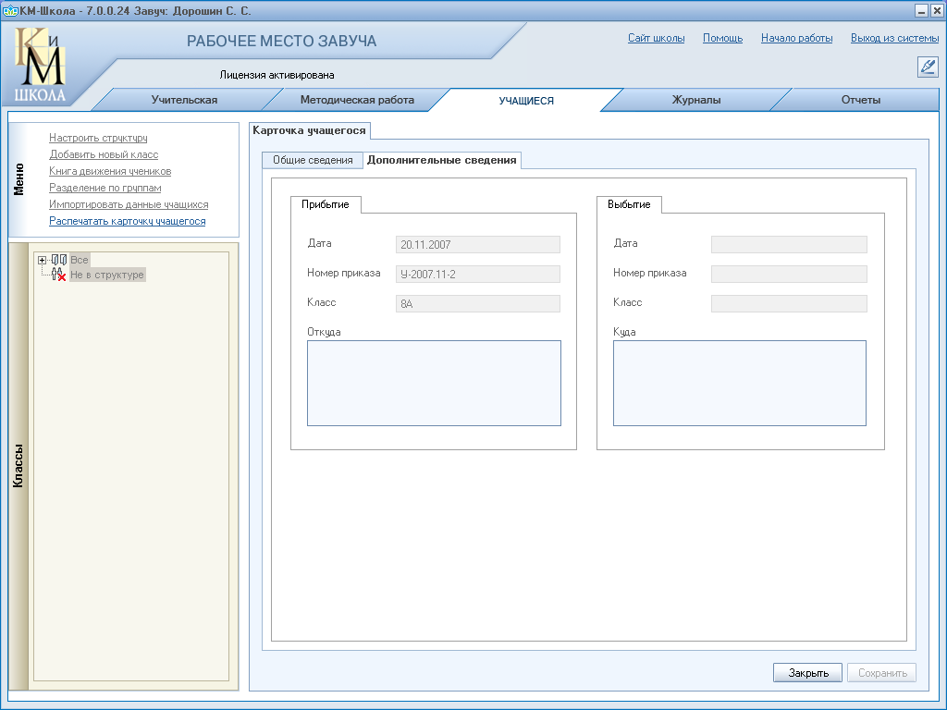

АРМ Учителя:
- В журнале появились занятия с признаком «Контрольное занятие», появилось разбиение журнала на подгруппы, если таковое разбиение присутствует в нагрузке.

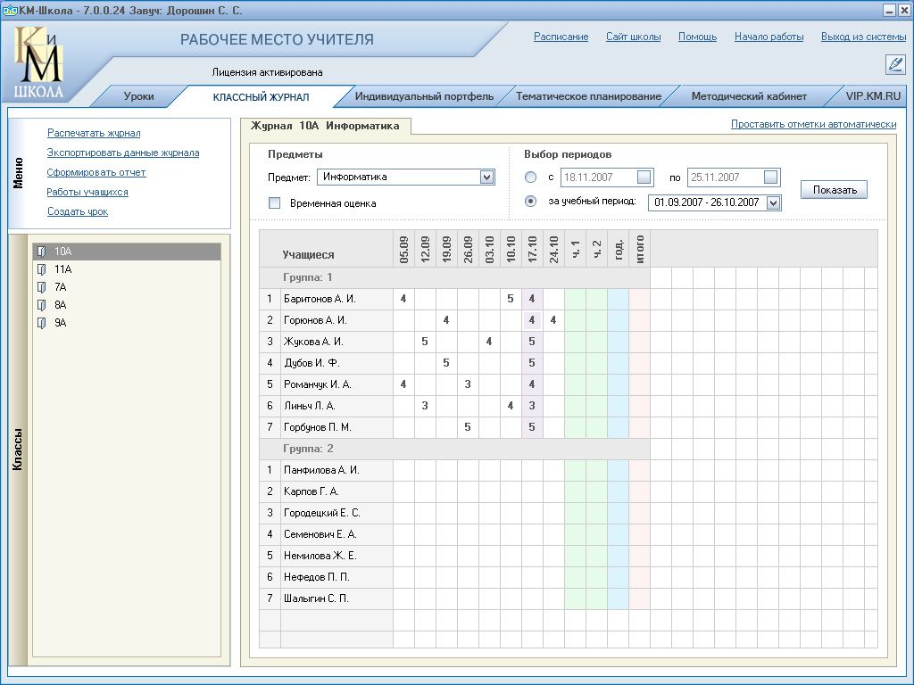

- В журнале в данных урока появилось поле для занесения домашнего задания.

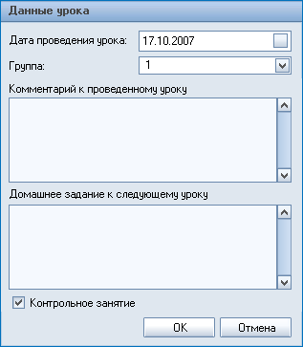
- Появилась возможность, не открывая урока в конструкторе уроков, провести урок в классе, транслировать его на проектор.

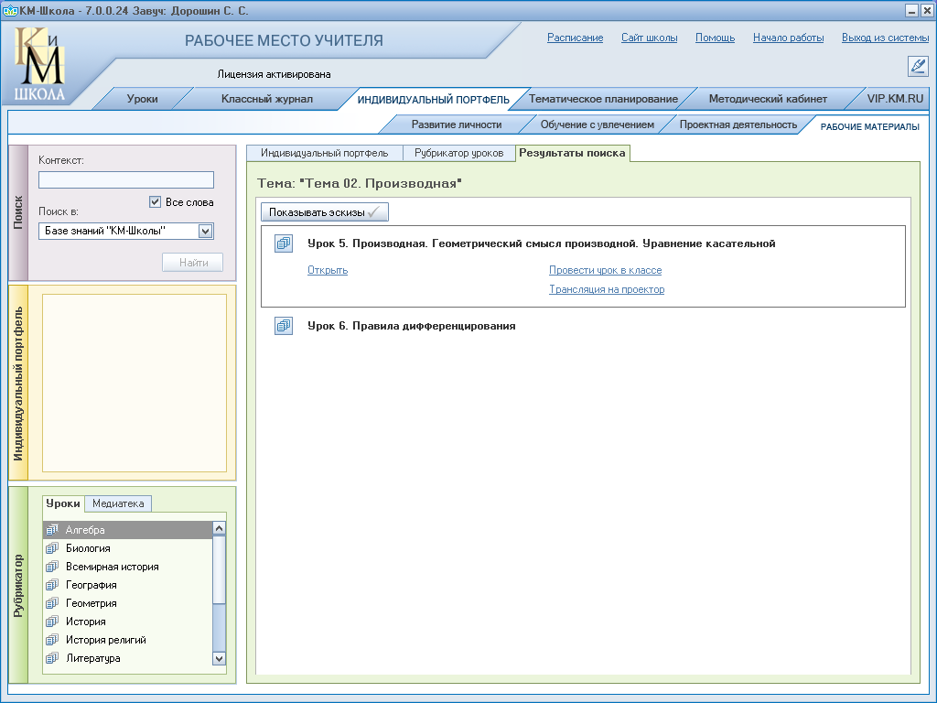

- В конструкторе уроков добавлена возможность создания формул.

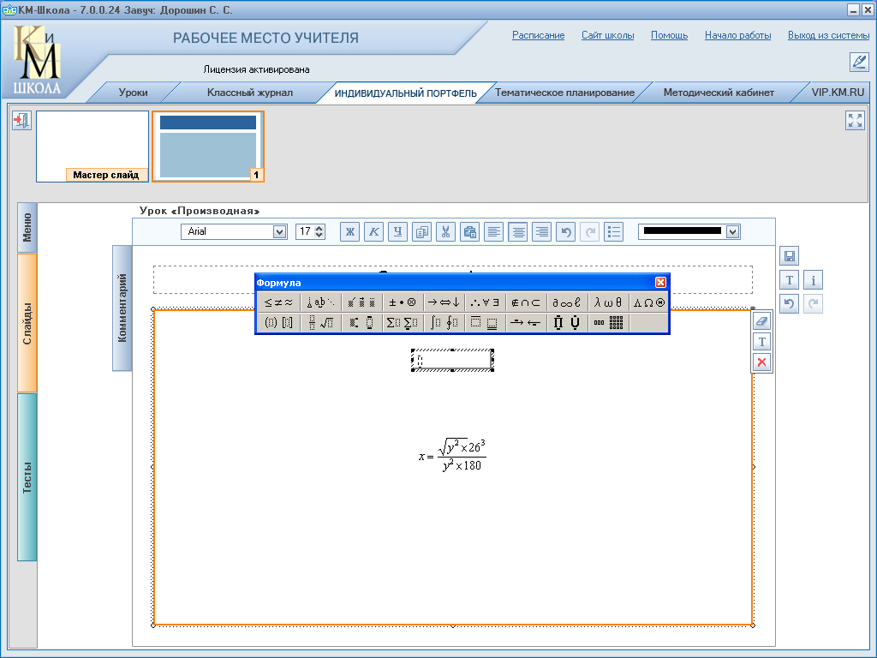

- Добавился новый раздел «Библиотека» и возможность при редактировании делать ссылки на страницы произведений из библиотеки.

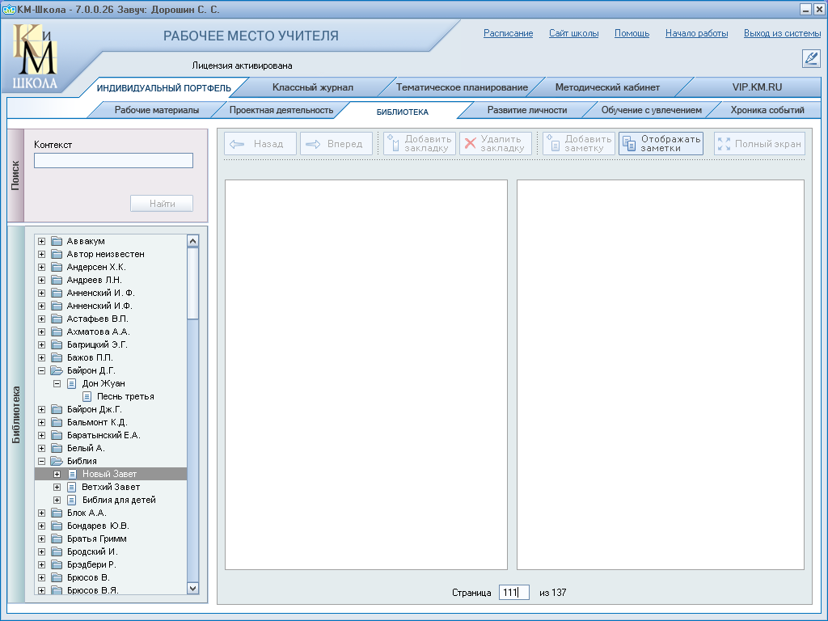

- Полностью переработан конструктор тестов.

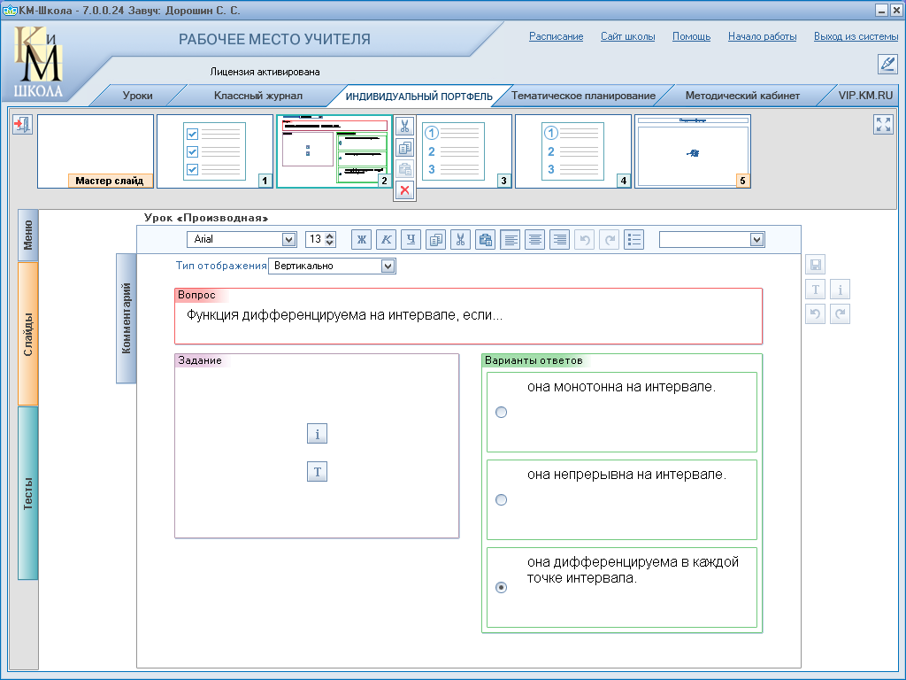

- В разделе «Развитие личности» добавлен дневник достижений.

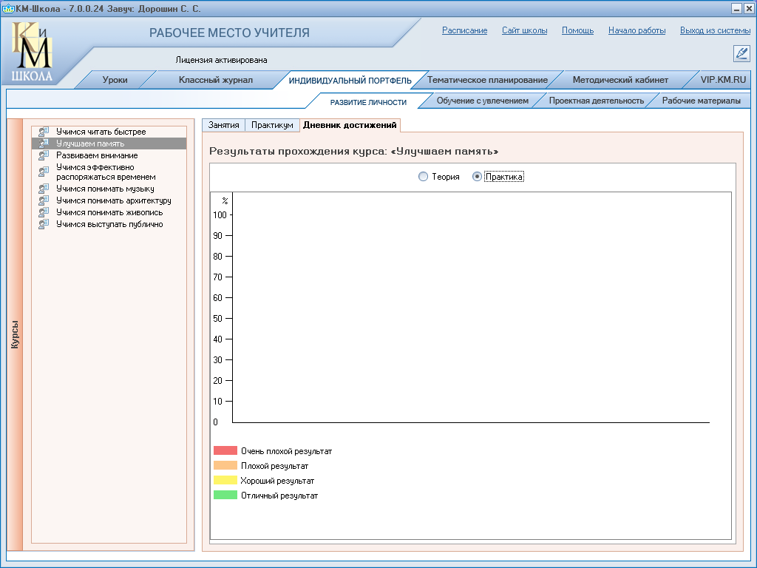

- В методическом кабинете добавилась закладка «Методическая поддержка»

АРМ Ученика:
- Находясь в дневнике в данных урока, теперь можно просмотреть домашнее задание к следующему занятию

